1-)medyan , mod, varyans , Q1 ,Q3 tablo verip bunları istemişti.

2-)Bir bölüme internet aracılığı ile gelen mesajlar rastgele

seçilen 40 gün boyunca dizlenmiş ve aşağıdaki sonuçalar

ortaya çıkmıştır;

3,1,0,1,2,0,2,1,0,1,2,3,1,0,0,2,1,0,3,1,2,0,01,0,1,1,0,3,4,2,0,2,0,3,1

a)gelen msj sayısı frekans dağılış tablosunu oluşturun.

b)ortalama,ortanca ve standart sapma bulunuz

c)Günlük gelen mesaj sayısı poisson dağılışı göseriyorsa b şıkkında bulunan ortalamayı kullanarak beklenen frekansları hesaplayınız gozlenen ve beklenen frekansları kullanarak frekans dağılışının posisson dağılışına uygunluğu konusunda görüş belirtin.

3-) Bir soruda da aşağıdaki gibi bir devre tarzı bişi vardı. Sonucu istiyordu işte.

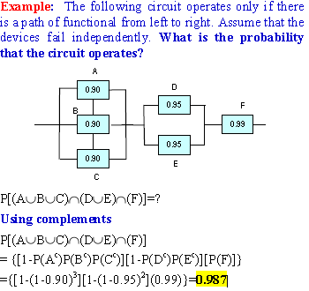

4-) Web server ile ilgili bir soru daha vardı sanki ama onu yazmayı unutmuşum.Baskalarına sorarsınız.

5-) binom dağılımını poisson yaklaşım kullanarak bulunuz diye bi soru vardı bide.

6-) Aşağıdakine benzer bi soru vardı.

Büyük bir şehirde elektrik kesintilerinin nedenleri incelendiğinde elde edilen verilerden aşağıdaki sonuçlara varılmıştır. Kesintilerin 0,05’i trafo arızasına, 0,80’i hattın zarar görmesine, 0,01’i her iki nedene de bağlıdır. Aşağıdaki olasılıkları hesaplayın?

1. Hattın arızalı olduğu verilmişken, trafonun da arızalı olması olasılığı
2. Trafo arızası verilmişken, hattın da arızalı olması
3. Hattın arızalı olmadığı ve trafonun arızalı olması
4. Hattın arızalı olmadığı verilmişken, trafonun arızalı olması
5. Trafonun veya hattın arızalı olması

7-)

Bir telefon santralinde 9.00-9.10 arasında gelen telefonların ortalama sayısı λ=3 olan poisson dağılımı göstermektedir. Santralde oturan bir operatörün 9.00-9.10 arasında, a) hiç konuşma yapmaması, b) 2’den az konuşma yapması, c) 2 ve daha fazla konuşma yapması olasılıklarını bulunuz.

Gerekli olasılıklar için Appendix C deki tablo kullanılabilir. Bu tabloda λ=3 için aşağıdaki değerler bulunmuştur.

|  |  |  |  |  |  |  |  |  |  |
| --- | --- | --- | --- | --- | --- | --- | --- | --- | --- |
| **X** | **0** | **1** | **2** | **3** | **4** | **5** | **6** | **7** | **8** |
| **P(X=x)** | 0,0498 | 0,1494 | 0,2240 | 0,2240 | 0,1680 | 0,1008 | 0,0504 | 0,0216 | 0,0081 |

8-)

**Örnek:** Günlük üretim ortalaması μx=50 varil, standart sapması **=**10 varil olan bir petrol şirketinde, gerekli işlemlerde iş hacmini belirleyebilmek için aşağıdaki olasılıklara ihtiyaç vardır. Aşağıdaki olasılıkları hesaplayınız.

a) **Bu şirkette günlük üretimin 45 varil ve daha fazla olma olasılığı nedir?**

**1. Adım:** İstenen olasılık bölgesi yazılır.

P(X>45)=P(X≥45)

**2. Adım:** ND(50;102) da verilen X değerinin SND(0;1)da karşıtı bulunur.



**3.Adım:** Bu olasılığın SND’da karşıtı yazılır ve tablodan bulunabilecek şekle getirilir. Yani P(Z>-0.5) olarak yazılır. Grafik çizilerek istenen bölge bulunur.

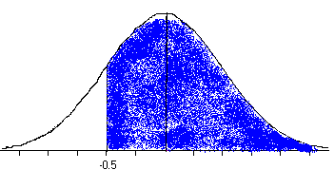

**4. Adım:** 3. adımda bulunan olasılıklar tablodan bakılıp yazılır.

P(-0.5<z<0)=0,1915 dir. P(0<z<∝)=0.5 dir.

Taralı alanın olasılığı 0.5+0.1915=0.6915 olacaktır.

**b) Üretimin 45 varilden az olma olasılığı nedir?**

P(X<45)=Şekil çizerek istenen bölgeyi bulalım.

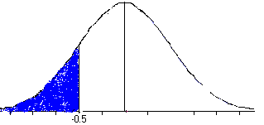

İstenen bölge; P(Z<-0.5)=0.5-0.1915=0.3085 dir.

**c) Günlük üretimin 60 varil ile 70 varil arasında olma olasılığı nedir?**

P(60<X<70)=  Şekil çizerek istenen bölgeyi bulalım.

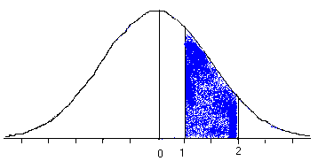

P(1<z<2)=0.4772-0.3413=0.1359 dir.

**d) Günlük üretimin 40 varil ile 70 varil arasında olma olasılığı nedir?**

P(40<X<70)=  Şekil çizerek istenen bölgeyi bulalım.

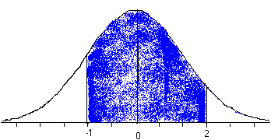

P(-1<z<2)=0.3413+0.4772=0.8185 dir.

**e) Günlük üretimin 30 varil ile 40 varil arasında olma olasılığı nedir?**

P(30<X<40)= 

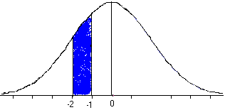

P(-2<z<-1)=0.4772-0.3413=0.1359 olacaktır.

**f) Bir sonraki yıl için bir karar verilmek isteniyor. Günlük üretimin 5 varilden az olma olasılığının 0.02 olması için, ortalama günlük üretim kaç varil olmalıdır?**

**1 Adım:** ND(μ; 102) da istenen bölge işaretlenir.

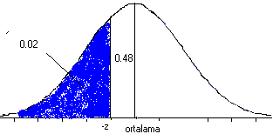

**2. Adım:** P(X<5)=0.02, SND tablosundan, bu olasılığa karşıt gelen z değeri bulunur.

P(x<5)=P(z<?)=0.5-P(0<z<?)

=0.5-0.02

=0.48

Tabloda P(z<?)=0.48 dir. Tablonun içine bakılarak, bu olasılığı veren z değeri bulunur. Bu değer 2.05 dir.

**3. Adım: ** dönüşümünde,  olacaktır.